あつまろう　よみかきのなかまたち  
**だい36かい よみかきこうりゅうかい2025**

【　　】　　202511９（ようび）1030から３（10から）

【　　】　　ふれあい（２61－１）

【　　】　　がのいやいちをしたり、しったりしてします。

【】　　・のやパートナー（）、のや、

の・など、など

【】

【　　】　　だい３6かい よみかきこうりゅうかい2025

【プログラム】

|  |  |
| --- | --- |
| ・ | の　1030からお12 |
| 【】メインホール  ◆ のあいさつ  ◆ 　　 ◆ |
| お12から１ |
|  |
| の　1から3 |
| 【】メインホールび（のは２ページをごください） A　のひろば  B　おしゃべりのひろば  C　のひろば  D　でおしゃべりするひろば  E　ぼうさい と じんけん の ひろば  F　のとおどりのひろば |
|  | ２ロビー　◇えんぴつポスター　　◇の |

**【の】**

|  |  |  |
| --- | --- | --- |
| **A 　 のひろば**  のいちやの　　などをにし、します。  をき、じたことを　　します。 | **B 　 おしゃべりのひろば**  のいちやの、のことなどをおしゃべりして　します。（により、きな、さなにかれます） | **C　 のひろば**  ややらしについていことばでするをつくってします。 |
| **D 　でおしゃべりするひろば**  のでぶたちと、 のやんでいるについて、でします。 | **E 　ぼうさい と じんけん の ひろば**  「」をつくることをとおして、　　　　　　とについてしい、　　します。 | **F　　のとおどりのひろば**  のいちやいを　　まえ、いろいろなやのとおどりをし、いっしょに　　っておどってします。 |

**【ののについて】**

＊ のでしてくれる・へのおいです ＊

[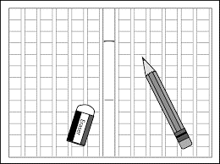](https://www.google.co.jp/imgres?imgurl=https://winroadrikeijyuku.com/wp-content/uploads/japanese_a10.png&imgrefurl=https://winroadrikeijyuku.com/?p%3D1224&docid=iFik6TxcxDbV2M&tbnid=JzcjeIldUvne6M:&vet=10ahUKEwibpK3OoqTjAhXXA4gKHWewCacQMwhvKCEwIQ..i&w=848&h=633&bih=622&biw=1100&q=%E7%84%A1%E6%96%99%20%E3%82%A4%E3%83%A9%E3%82%B9%E3%83%88%20%E7%B4%A0%E6%9D%90%20%E4%BD%9C%E6%96%87&ved=0ahUKEwibpK3OoqTjAhXXA4gKHWewCacQMwhvKCEwIQ&iact=mrc&uact=8)**A にして、をされるにおい**

**A**

**のひろば**

* ののところに○をつけてしてください。
* をしてください。
* （ふりがなつき）をに40 してください。

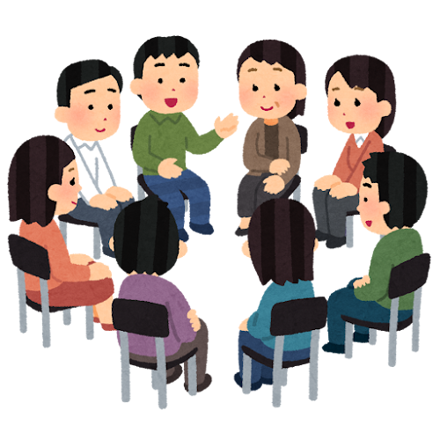

**B にして、をされるへのおい**

**B**

おしゃべりの

ひろば

* ののところに○をつけてしてください。
* をしてください。



* のはありません。

**F にして、をされるへのおい**

**F**

**のと**

**おどりのひろば**

* ののところに○をつけてしてください。
* をしてください。
* 、やおどりののになぜそのやおどりをしようとえたのかしてもらうので、（400・）を１もしくはメール　にてしてください。

**【について】**

* 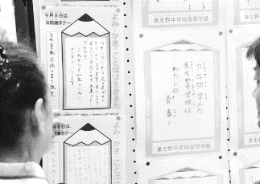「えんぴつポスター」をします。
* 「の」のもします。でののようすや、

の・のなどをやに

写真：識字・日本語センター

　　　ウェブサイトより

まとめてください。

* ののさは、120センチメートルまでにしてください。
* **1010（ようび）までににするか、こうりゅうかい　　にってきてください。**
* はにしてください。また、はおちりください。

（ったはでちり、します。へのはできません。）

**【その】**

**【について】**

* のよみかきこうりゅうかいののは300です。
* がの、のをおいするがあります。

**【わたしのカードについて】**

* 「わたしのカード」をつくって、こうりゅうかいにってきてください。

**【おいとおらせ】**

* がいやがあるはしてすることのないようにしてください。
* おごはでごください。
* ごみはでおちりください。
* はいません。
* がな、やのあるがななど、がなは、ず　の「」にいてください。
* ・・のはをしてしてください。それのは、しんで　　ください。

**【スケジュールとやちについて】**

10３（ようび）まで

10１０（ようび）まで

わたしのカード

119（ようび）

よみかきこうりゅうかいの

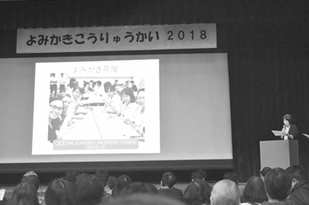

**10３（ようび）　　しめきり**

○ 、、の１

○ （のみ）

※ のは、スクリーンにをすことをしないはありません。

※ メールまたはでってください。

**1010（ようび）　　しめきり**

○ 「えんぴつポスター」・「の」（するはのはありません）

○ 「A　のひろば」・・・（ふりがなつき）40して

○ 「F　のとおどりのひろば」・・・１　もしくはデータ

**11９（ようび）　　よみかきこうりゅうかいのち**

○ 「わたしのカード」

○ 「えんぴつポスター」・「の」（する）

○ ・（にじて）

○ にうCDデッキやCDなど（**「**F　のとおどりのひろば」のみ）

|  |
| --- |
| **せ　：　・・　　り** |
| ：　だい36かい よみかきこうりゅうかい2025  　　　　　　　　　　　　　　　　　　　　　　　　　　　　　　　　　　　　　　　　　　　　　　　（）  ：　〒540-8571　　２  ：　06-6944-9372 （から　９から５）  ファックス：　06-6944-6902  メールアドレス：　shichosonkyoiku-g03@sbox.pref.osaka.lg.jp  アドレス：　<https://www.pref.osaka.lg.jp/o180090/chikikyoiku/ichiran.html>  ※ 、はホームページからダウンロードできます。  ※ ページのに「だい36かいよみかきこうりゅうかい2025」というが あります。 |

**【ふれあいセンターへのき】**

**〔・アクセス〕**

※がありますが、のりれはにごください。

**バス**

* + 「」バス（９・10・11のりば）「」（くに「ニトリ」がえます）。へ600メートル

|  |  |  |  |
| --- | --- | --- | --- |
|  | ９のりば | 10のりば | 11のりば |
| ９ | 42、57 | 30、50 | 35 |
| 10 | ７ | ５ |  |

※「」バスの

* + 「」。へ900メートル

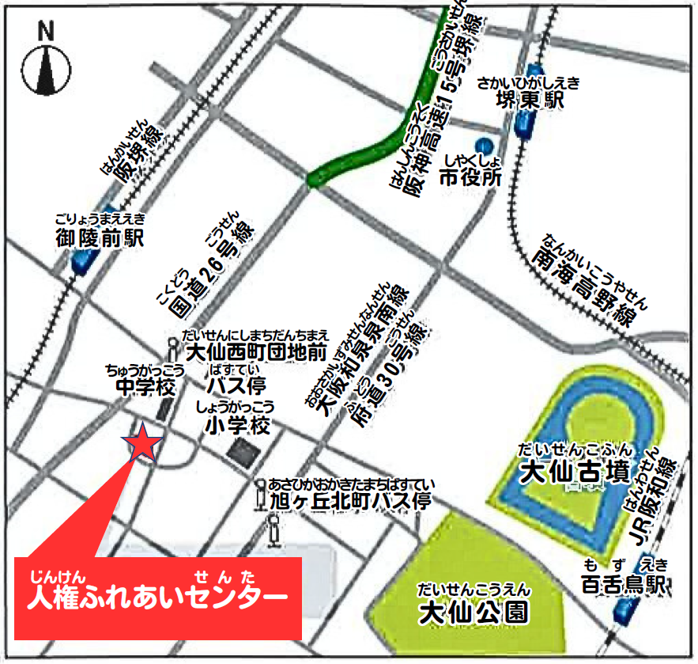

|  |
| --- |
| **【：のについて】**  **【のときのよみかきこうりゅうかいについて】**  よみかきこうりゅうかいの**７**に、に**「」**または　**「」、「」、「」**がている、よみかきこうりゅうかいはします。    のも、よみかきこうりゅうかいはです。  ※　 ７よりにがされた  ※　 ７よりにがた |